VI. Annexe a – Priorités de recherche 2023-2024
Accélérateur du CRPTQ

Enjeu 1 | Environnement, biosécurité et agriculture durable
Orientation | Amélioration des pratiques environnementales dans le respect des principes de l’agriculture durable
Objectif 1 | Environnement : réduire la pollution occasionnée par l’azote, le phosphore et les pesticides et assurer la pérennité des ressources : santé des sols, eau, air (gaz à effet serre, compaction, réduction des engrais, eaux souterraines et de surface, etc.)
Objectif 2 | Économique et social : viser la rentabilité des fermes, améliorer la qualité des produits et la santé des travailleurs
Priorités de recherche | - Réduire et optimiser l’utilisation des pesticides :  - Surveillance ou lutte intégrée aux principaux ennemis de culture de la pomme de terre (doryphores, Phytophtora infestans, Alternaria spp, etc.)  - Gestion de la résistance aux insecticides et fongicides  - Développer et mettre à l’essai des alternatives efficaces à l’utilisation des pesticides :  - Recherche d’alternatives aux néonicotinoïdes  - Stratégies incluant des biopesticides et pesticides à moindre risque  - Développer le désherbage mécanique et physique dans la culture de la pomme de terre  - Développer des stratégies de lutte contre les maladies du sol afin d’améliorer la qualité des produits :  - Surveillance et contrôle des maladies du sol (dartrose, tache argentée, gale commune)  - Compréhension des interactions entre le microbiome du sol et les pathogènes  - Développer les alternatives aux fumigants chimiques des sols. Fertilisation :  - Assurer l’interprétation et l’exploitation des données (Big data) pour optimiser l’utilisation des fertilisants, limiter les pertes de nutriments et rencontrer les besoins de la culture  - Développer l’analyse statistique rapide et efficace des données recueillies par les instruments de mesures intégrés sur les équipements de ferme. Optimiser la fertilisation azotée et réduire les émissions de GES.  - Santé et conservation des sols : Développer un système de production durable de la pomme de terre, incluant entre autres les rotations et les engrais verts, permettant de protéger les sols durant l’hiver, de favoriser la santé et la conservation des sols tout en améliorant les rendements et la qualité de la pomme de terre  - Gestion de l’eau d’irrigation :  - Optimiser l’utilisation de l’eau d’irrigation en termes de quantité et de qualité par une meilleure connaissance des besoins de la culture et des techniques d’irrigation dans le but de mettre en place des méthodes de gestion des sols et des cultures ou des outils afin de limiter les prélèvements d’eau nécessaires à l’irrigation et les pertes de nutriments  - Mesurer l’impact de la nouvelle réglementation, incluant celle sur les milieux humides et hydriques, et fournir des solutions pour le développement de sources alternatives d’approvisionnement en eau, sur une base individuelle et collective (captage, stockage, distribution).

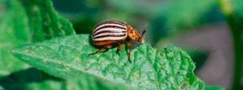

Enjeu 2 | Intégration de nouvelles pratiques innovantes
Orientation | Appropriation de nouvelles connaissances et technologies innovantes
Objectif 1 | S’assurer que le secteur de la production de la pomme de terre demeure compétitif et concurrentiel au niveau provincial, national et international
Objectif 2 | Promouvoir le développement technologique et l’innovation au sein des procédés, entreprises, etc.
Priorités de recherche | - Géomatique et agriculture de précision :  - Stimuler les recherches sur l’utilisation innovatrice de l’équipement et de la technologie de géopositionnement par satellite (GPS) et de télédétection pour maximiser la productivité et la profitabilité (surveillance phytosanitaire, irrigation, fertilisation), et ce en incluant l’interprétation et l’analyse des données BIG DATA (logiciel spécifique à la pomme de terre, outils conviviaux pour l’utilisation, interrelations entre les logiciels)  - Développer les méthodes d’application localisée des pesticides  - Eaux de lavage :  - Assurer une bonne gestion des eaux de lavage et développer les systèmes de traitements ou de recirculation de l’eau, accessibles économiquement et qui rencontrent les normes environnementales de prélèvement et de rejet  - Développer l’accompagnement des entreprises, les méthodes standardisées de prélèvement des eaux usées et les connaissances sur les meilleures technologies accessibles et abordables à adopter pour rencontrer le REAFIE.  - Système de traitement des eaux de rinçage des équipements de pesticides  - Mécanisation et robotisation :  - Adapter des technologies qui permettront de diminuer les coûts de main d’œuvre et d’accroître la productivité des entreprises (champ et chaîne d’emballage)  - Automatiser des processus de traitement et d’analyse des données  (ex. : données agronomiques).

Enjeu 3 | Accès à des variétés adaptées aux besoins des consommateurs et des marchés
Orientation | Adaptation de la production à la demande des marchés et à l’environnement changeant afin qu’elle demeure compétitive
Objectif 1 | Assurer aux producteurs une offre variétale adaptée aux diverses pratiques agronomiques et aux marchés
Objectif 2 | Répondre plus rapidement aux besoins spécifiques des producteurs selon leurs critères de sélection et leur catégorie
Priorités de recherche | - Développer et appliquer des méthodes d’amélioration génétique, intégrant les outils biomoléculaires et des méthodes de génotypage et de phénotypage permettant de raccourcir le temps requis pour le développement variétal et ainsi :  - Développer des cultivars résistants ou tolérants aux maladies, notamment sur mildiou, gale commune, dartrose, tâche argentée  - Développer un protocole de sélection et d’essai de variétés spécifiques à la croustille (ex. : tests de goût et de cuisson, conditionnement post-récolte en entrepôt, etc.)  - Développer des variétés distinctives répondant aux goûts des consommateurs et aux besoins des transformateurs (incluant croustille) et spécifiques pour chaque catégorie.
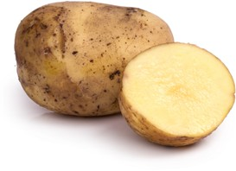

Freepik

Enjeu 4 | Conservation post-récolte et qualité de la pomme de terre
Orientation | Développer des pratiques de conservation de pommes de terre dans le respect des normes d’innocuité et de salubrité alimentaire
Objectif 1 | Assurer la conservation des pommes de terre selon les plus hauts standards de l’industrie et en faisant preuve d’innovation
Objectif 2 | Établir des liens d’affaires avec les transformateurs pour répondre à leurs marchés, enjeux et besoins spécifiques en matières premières
Priorités de recherche | - Optimiser la conservation et la qualité des pommes de terre en entrepôt (transport, etc.)  - Améliorer le contrôle des maladies d’entreposage et des blessures de pression (transport, etc.)  - Développer des nouveaux concepts d’emballage qui permettent un contrôle accru de la qualité de la pomme de terre et qui répondent aux besoins des consommateurs (ex.: éviter le verdissement, prolonger la durée de vie tablette, plastique biodégradable et emballages écoresponsables).

Enjeu 5 | Nouveaux marchés alimentaires et non-alimentaires
Orientation | Développer et diversifier de nouveaux marchés et créneaux (applications de la pomme de terre à valeur ajoutée)
Objectif 1 | Explorer le potentiel de valorisation de la biomasse pour des usages alimentaires et non-alimentaires, produits déclassés ou non, et ce en assurant une profitabilité aux producteurs et industries
Priorités de recherche | - Étudier le potentiel de valorisation des produits déclassés pour des fins alimentaires et non-alimentaires afin d’accéder à de nouveaux marchés (ex. : bioindustrie)  - Favoriser les connaissances et l’adéquation de nouveaux produits et filières avec les besoins, préférences et habitudes d’achats des consommateurs ou entreprises innovantes (connaissance des marchés innovants, étude socio-économique, impact du commerce électronique, etc.)  - Valoriser les résultats de la recherche relativement à l’aspect santé de la pomme de terre.

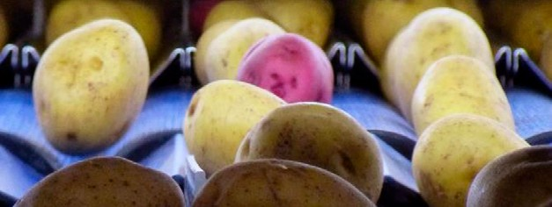

REAFIE : Règlement sur l’encadrement d’activités en fonction de leur impact sur l’environnement (REAFIE), https://www.environnement.gouv.qc.ca/lqe/autorisations/reafie/index.htm

